Oefeningen Week 4 – Zoekopdrachten

1. Naam ingeven
2. Soort=afbeelding selecteren
3. **Soort = doument**
4. Naam=*.tmp ingeven AND <>map
5. *Olifant* ingeven
6. Soort=afbeelding selecteren
7. Navigeren naar oefBiblio\afbeeldingen\muziek en dan soort=afbeeldingen en een ‘o’ ingeven
8. Navigeren naar C:\Users\student\Searches
9. De link brengt je naar <http://robotsontheroad.pxl.be/>
10. Online zoeken:
    1. Satya Nadella
    2. Mixed-grill BBQ outdoor met salade en aardappel
    3. Een weer-widget van weather.com die zorgt dat je op geen links meer moet klikken
    4. Grace Hopper
    5. De Kruisdraging (Scherpenheuvel)
    6. Methode:
       1. Druk op de NumLock-knop wanneer je in het aanmeldscherm zit.
       2. In het aanmeldscherm staat rechtsonderaan een aan/uitknop. Gebruik deze om de pc te herstarten.
    7. €2040 – 2410 per maand
    8. $116,800 per jaar - € 98,8047 per jaar
    9. Mannen verdiende meer in IT
    10. Vrouwen verdienen meer in IT, vrouwen krijgen een evenwaardige opleiding en er zijn minder vrouwen in IT waardoor ze meer gevraagd zijn.
    11. 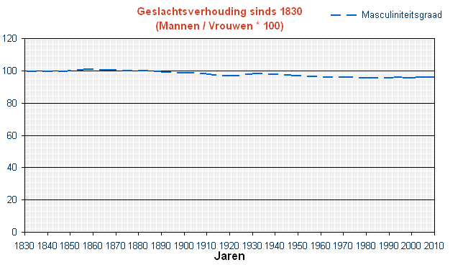
11. Niet doen, het domein van de email is niet de vertrouwde pxl.be, daarnaast is de website niet van het domein pxl.be, daarnaast is PingPing fout geschreven in de URL.